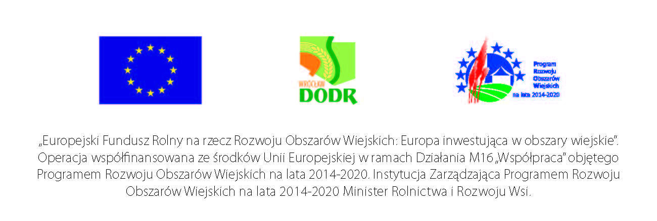

Załącznik nr 1

FORMULARZ OFERTY CENOWEJ
Wykonawca /nazwa /…………………………………………………………………………………
…………………………………………………………………………………………………………
Adres Wykonawcy:
Kod, miejscowość, ……. ………………………………………………………………………
Ulica, nr domu, nr lokalu ……………………………………………………………………….
Nr telefonu: | Nr faksu:
URL: http:// | E-MAIL:
NIP : | REGON:

W odpowiedzi na zapytanie ofertowe dotyczące:
Opracowania dokumentacji projektowo-kosztorysowej dotyczącej Utwardzenia gruntu na działce nr 2/2 położonej we Wrocławiu przy ulicy Zwycięskiej 4, służącej jako powierzchnia sprzedażowo-wystawowa w ramach projektu pn.: ,,Opracowanie innowacyjnych modeli sprzedaży produktów rolnych w oparciu o producentów rolnych z województwa dolnośląskiego”

OFERUJEMY realizację przedmiotu zamówienia za łączną cenę:

CENA (łączna wartość przedmiotu zamówienia):

NETTO: ................................ zł. (słownie: ……………………………………………………...00/100);
Podatek VAT(….%): ....................................zł. (słownie:…………………. …………………..00/100);
BRUTTO: …........................zł. (słownie:……………………………………………………….00/100);

W tym wynagrodzenie ryczałtowe za opracowanie dokumentacji
projektowo-kosztorysowej
CENA (wartość przedmiotu zamówienia):

NETTO: ................................ zł. (słownie: ……………………………………………………...00/100);
Podatek VAT(….%): ....................................zł. (słownie:…………………. …………………..00/100);
BRUTTO: …........................zł. (słownie:……………………………………………………….00/100);

W tym wynagrodzenie ryczałtowe za pełnienie nadzoru autorskiego:
CENA (wartość przedmiotu zamówienia):

NETTO: ................................ zł. (słownie: ……………………………………………………...00/100);
Podatek VAT(….%): ....................................zł. (słownie:…………………. …………………..00/100);
BRUTTO: …........................zł. (słownie:……………………………………………………….00/100);

1. Jesteśmy związani niniejszą ofertą przez okres 30 dni od upływu terminu składania ofert.
2. Oświadczamy, że spełniamy warunki udziału w postępowaniu.
3. Zapoznaliśmy się z dokumentami postępowania i akceptujemy ich postanowienia bez zastrzeżeń.
4. Oświadczamy, że otrzymaliśmy wszelkie informacje niezbędne do przygotowania oferty.
5. Oświadczamy, iż cena zawiera wszystkie koszty związane z realizacją niniejszego zamówienia. Podana cena gwarantuje pełną realizację zamówienia. Ponosimy wszelką odpowiedzialność z tytułu nieuwzględnienia okoliczności mogących wpłynąć na cenę zamówienia.
6. Przewidywany czas wykonania dokumentacji projektowo-kosztorysowej
do dnia………………………….

................................, dnia ........................2021 r.
………………………………………………………………..
(pieczęć i podpis wykonawcy lub
upoważnionego przedstawiciela)

